基于疾病共现网络与关联规则的冠状动脉粥样硬化性心脏病住院患者合并症模式及住院天数关联分析
生成时间：2026-09-01 12:11（AI 辅助起草，需人工审校）
摘要
背景 冠状动脉粥样硬化性心脏病（冠心病）住院患者常伴随多种合并症，其共现模式可能影响住院天数等预后指标，但基于真实临床数据的系统性探索尚不充分。
方法 基于某县级医院肿瘤血液科真实世界电子病历数据，回顾性纳入主要诊断为冠心病的13 743例次住院记录（因再入院分组分析时，非再入院组2 191例次，再入院组11 552例次）。采用疾病共现网络分析合并症的整体分布与共现强度；运用关联规则挖掘（Apriori算法，最小支持度≥0.02，最小置信度≥0.5）识别强关联的合并症组合；以是否再入院分组，采用Mann‑Whitney U检验比较住院天数等变量的组间差异。本研究为回顾性观察性设计，组间比较未进行多重比较校正，结果解读需持审慎态度。
结果 疾病共现网络包含24种疾病节点、50条共现边，最强共现对为“冠状动脉粥样硬化性心脏病—高血压”（1 184次共现）。关联规则挖掘共获得4条强关联规则，其中“肺大疱→肺气肿”提升度最高（9.76），提示两者存在显著共现关联。组间比较显示，再入院组与非再入院组在住院天数、年龄、中性粒细胞百分率、白细胞计数及淋巴细胞百分率等8项变量上差异有统计学意义（均P<0.05），但两组在单核细胞百分率、红细胞计数、血小板计数及血红蛋白测定等变量上差异无统计学意义（均P>0.05）。
结论 冠心病住院患者呈现以“冠状动脉粥样硬化性心脏病—高血压”为核心，交织肺部感染、恶性肿瘤及脑血管病的复杂合并症网络。再入院状态与更长住院天数存在关联，但受限于回顾性设计、单中心数据（源自肿瘤血液科，存在科室选择偏倚）、再入院分组标准未区分计划内/外再入院及时间窗、组间比较未校正年龄等混杂因素，且多重比较未校正，上述关联尚需前瞻性研究验证。
关键词 冠状动脉粥样硬化性心脏病；合并症；疾病共现网络；关联规则；住院天数
前言
冠状动脉粥样硬化性心脏病（冠心病）是全球范围内疾病负担最重的心血管疾病之一，其高发病率、高致残率和高死亡率对公共卫生体系构成持续挑战。随着人口老龄化进程加速及慢性病谱系演变，冠心病住院患者常同时罹患多种慢性或急性合并症，这一“多病共存”现象已成为临床管理中的常态而非例外。合并症不仅增加冠心病患者病情复杂性与治疗难度，更与不良预后密切相关，包括住院时间延长、再入院风险升高、医疗资源消耗增加及死亡率上升。因此，系统识别并理解冠心病患者合并症的共现模式，对于优化风险分层、制定整合性管理策略及合理配置医疗资源具有重要的临床与卫生经济学意义。
既往研究多聚焦于单一或特定合并症对冠心病预后的独立效应，例如高血压、糖尿病、慢性肾脏病等已被证实为影响冠心病患者住院时长与远期生存的重要因素。然而，真实临床环境中合并症并非孤立存在，而是以复杂、交织的“疾病簇”形式共同作用于患者。单一合并症的研究范式难以捕捉疾病间的协同效应与网络化关联，可能低估或忽略某些具有重要预后指示价值的共现模式。近年来，疾病共现网络分析与关联规则挖掘等数据驱动方法逐渐被引入慢性病共病研究领域，为从整体视角揭示疾病间非随机共现关系提供了方法学支撑。疾病共现网络通过构建以疾病为节点、共现关系为边的网络图谱，可直观呈现合并症的全局分布特征与核心共现结构；关联规则挖掘则能进一步识别具有统计学显著性强关联的疾病组合，并以支持度、置信度与提升度等指标量化其关联强度。两种方法互为补充，有助于突破传统假设驱动研究的局限，从真实世界数据中发掘潜在的合并症模式。
住院天数作为反映疾病严重程度、治疗复杂性与医疗效率的核心指标，其延长往往意味着更高的院内感染风险、更重的经济负担及更差的患者体验。探索合并症共现模式与住院天数之间的关联，可为识别高危患者群体、实施针对性干预提供依据。然而，目前将疾病共现网络、关联规则与住院天数结局相结合的系统性研究尚较匮乏，尤其基于中国县级医院真实临床数据的证据更为有限。县级医院作为我国县域医疗卫生服务体系的核心，承担着区域内大量冠心病患者的住院诊疗任务，其患者群体的合并症谱系与就诊特征可能不同于大型三级医院，具有独特的研究价值[4]。
需要指出的是，本研究数据来源于某县级医院肿瘤血液科，而非心内科或心血管专科。这一数据来源构成一项根本性的选择偏倚：纳入的冠心病患者均为因肿瘤、血液系统疾病或其他合并症收治于肿瘤血液科，并在住院期间被诊断为冠心病（作为主要或次要诊断）的群体。因此，本研究的合并症谱系必然向肿瘤及血液系统疾病严重倾斜，例如肺恶性肿瘤、淋巴结继发恶性肿瘤、肝恶性肿瘤等的高频出现，反映的是该科室的疾病构成特征，而非一般冠心病住院人群的合并症分布。这一偏倚严重限制了研究结果向心内科冠心病患者群体或全人群冠心病患者的外推性，后续所有合并症模式与住院天数关联的发现均应在该特定科室语境下谨慎解读。
鉴于此，本研究基于某县级医院肿瘤血液科的真实世界电子病历数据，采用回顾性观察性研究设计，综合运用疾病共现网络分析与关联规则挖掘技术，旨在系统描绘该特定科室收治的冠心病住院患者合并症的共现网络图谱，识别核心共现疾病对与强关联合并症组合，并探索性地分析与住院天数延长可能相关的合并症模式特征，以期为该特定临床情境下的决策优化与个体化管理提供参考依据。
资料与方法
2. 资料与方法
2.1 数据来源与研究设计oper
本研究为一项基于真实世界电子病历数据的回顾性观察性研究。数据来源于某县级医院肿瘤血液科住院电子病历系统，提取了主要诊断为“冠状动脉粥样硬化性心脏病”的全部住院患者就诊记录。数据经匿名化处理，不包含任何可直接识别患者个人身份的信息。鉴于本研究的回顾性及数据匿名化性质，依据所在机构政策，免于伦理审查申请。研究设计及报告遵循《赫尔辛基宣言》及观察性研究报告规范（STROBE声明）的相关要求。
2.2 研究对象
本研究的纳入标准为：住院记录中主要诊断包含“冠状动脉粥样硬化性心脏病”的就诊例次。需要指出的是，本研究未对次要诊断中的冠心病诊断进行额外处理，这可能引入错分偏倚。数据集中未设定特殊的排除标准，所有符合纳入标准的就诊记录均被纳入分析。最终，共纳入13 743例次住院就诊记录，涉及3 990名患者。需要特别指出的是，本数据集未包含患者性别字段，因此所有分析均未对性别进行分层或校正。
2.3 数据收集与变量定义
从电子病历系统中回顾性收集了以下维度的数据：（1）诊断信息：包括主要诊断及所有次要诊断，诊断名称已按临床术语进行标准化；（2）医嘱信息：包括住院期间所有用药及治疗项目名称；（3）实验室检验结果：包括中性粒细胞百分率、淋巴细胞百分率、单核细胞百分率、白细胞计数、红细胞计数、血小板计数、血红蛋白测定等数值型指标；（4）住院状态信息：包括每次就诊的住院天数（`length_of_stay`）及是否为再入院（`is_readmission`，分为“是”与“否”两组）。所有变量均直接来源于电子病历原始记录，未进行额外衍生计算。其中，住院天数为连续数值变量，再入院状态为二分类变量，各诊断及用药项目为二分类（有/无）变量。本研究中，“再入院”的定义基于电子病历系统中的原始标识，未对计划内/外再入院及再入院时间窗进行区分，此为一项数据局限性。
2.4 统计学分析方法
所有分析均基于13 743例次就诊记录的事务级数据进行。
2.4.1 疾病共现网络分析：以每次就诊记录中出现的所有诊断为基础，构建疾病共现矩阵。若两种疾病在同一次就诊记录中同时出现，则定义为一个共现关系。基于此构建无向网络，其中节点代表疾病，边代表疾病对之间存在共现关系，边的权重为共现频次。通过计算共现强度，识别网络中的核心疾病对。
2.4.2 关联规则挖掘：采用Apriori算法对诊断组合进行关联规则挖掘。设定最小支持度为0.02，最小置信度为0.5，以挖掘形如“前项 → 后项”的强关联规则。规则强度通过支持度（前项与后项同时出现的概率）、置信度（在前项出现的条件下后项出现的概率）和提升度（规则的置信度与后项无条件概率的比值）三个指标进行综合评估。提升度大于1表示前项与后项之间存在正向统计关联。
2.4.3 组间比较分析：以“是否再入院”（`is_readmission`）作为分组变量，对住院天数、年龄及各项实验室检验指标进行组间差异比较。鉴于数据未提供正态性检验结果，连续变量的组间比较统一采用Mann-Whitney U非参数检验。分类变量（各诊断的有无）的组间比较采用卡方检验。显著性水平设定为双侧α=0.05。本部分组间比较涉及多个变量，为探索性分析，结果未进行多重比较校正，因此所有显著性结果均应视为探索性发现，解读需持审慎态度。此外，本研究未对组间基线不均衡的变量（如年龄）进行校正分析，此为一项方法学局限。
2.4.4 特征重要性评估：为探索性地识别与再入院状态相关的关键特征，以`is_readmission`为目标变量，纳入包括诊断、用药、年龄在内的62个特征，训练随机森林分类模型。通过计算各特征在模型节点分裂中的基尼不纯度平均减少量，对特征进行重要性排序。此排序仅反映特征对模型的预测贡献度，不代表任何临床因果关系。
所有数据分析由指定分析平台完成，具体软件及版本信息未提供。
结果
3. 结果
3.1 患者基本特征
本研究共纳入13 743例次住院记录，其中标记为再入院的记录为11 552例次（84.1%），非再入院记录为2 191例次（15.9%）。由于数据集未包含性别字段，无法对患者性别构成进行描述。年龄作为连续变量，其分布特征将在后续组间比较中呈现。
3.2 合并症共现网络分析
基于就诊记录中诊断的共现关系构建的疾病共现网络，共包含24种疾病节点与50条共现边。共现强度最高的前10对疾病组合及其共同出现频次如表1所示。其中，“冠状动脉粥样硬化性心脏病”与“高血压”的共现关系最为紧密，共同出现在1 184次就诊中，构成了网络的核心边。此外，“冠状动脉粥样硬化性心脏病”与“肺部感染”（827次）、“肺恶性肿瘤”与“肺部感染”（625次）、“脑梗死”与“高血压”（624次）以及“冠状动脉粥样硬化性心脏病”与“肺恶性肿瘤”（585次）等疾病对亦展现出高强度的共现关系，揭示了以冠心病为核心，交织循环、呼吸、肿瘤及脑血管疾病的复杂合并症网络格局。
共现强度前10位的疾病对
疾病A | 疾病B | 共现就诊数
冠状动脉粥样硬化性心脏病 | 高血压 | 1184
冠状动脉粥样硬化性心脏病 | 肺部感染 | 827
肺恶性肿瘤 | 肺部感染 | 625
脑梗死 | 高血压 | 624
冠状动脉粥样硬化性心脏病 | 肺恶性肿瘤 | 585
肺大疱 | 肺气肿 | 561
冠状动脉粥样硬化性心脏病 | 脑梗死 | 536
冠状动脉粥样硬化性心脏病 | 糖尿病 | 457
糖尿病 | 高血压 | 446
淋巴结继发恶性肿瘤 | 肺恶性肿瘤 | 445
肺部感染 | 高血压 | 434
冠状动脉粥样硬化性心脏病 | 恶性肿瘤终末期维持治疗 | 404
肺恶性肿瘤 | 高血压 | 376
冠状动脉粥样硬化性心脏病 | 淋巴结继发恶性肿瘤 | 367
冠状动脉粥样硬化性心脏病 | 左肺恶性肿瘤 | 359
肺气肿 | 肺部感染 | 341
肺恶性肿瘤 | 骨继发恶性肿瘤 | 333
肺部感染 | 胸腔积液 | 327
慢性乙型病毒性肝炎 | 肝恶性肿瘤 | 315
冠状动脉粥样硬化性心脏病 | 食管恶性肿瘤 | 311
3.3 合并症关联规则挖掘
在设定最小支持度为0.02、最小置信度为0.5的条件下，共挖掘出4条满足阈值的诊断关联规则，具体统计量见表2。所有规则均具有统计学显著性，但需注意其反映的是统计关联而非临床因果关系。
提升度最高的规则为“肺大疱 → 肺气肿”，其置信度为79.8%，提升度高达9.76，提示当“肺大疱”诊断出现时，“肺气肿”诊断同时出现的概率是其在总体中概率的9.76倍。其反向规则“肺气肿 → 肺大疱”具有相同的支持度与提升度，但置信度为51.5%。此外，还识别出“慢性乙型病毒性肝炎 → 肝恶性肿瘤”（置信度59.2%，提升度8.87）以及“脑继发恶性肿瘤 → 肺恶性肿瘤”（置信度53.8%，提升度4.61）的强关联规则，揭示了特定慢性感染与肿瘤、以及肿瘤转移模式之间的共现规律。
诊断关联规则挖掘结果
前项 | 后项 | 支持度 | 置信度 | 提升度
肺大疱 | 肺气肿 | 0.0421 | 0.798 | 9.76
肺气肿 | 肺大疱 | 0.0421 | 0.515 | 9.76
慢性乙型病毒性肝炎 | 肝恶性肿瘤 | 0.0236 | 0.592 | 8.87
脑继发恶性肿瘤 | 肺恶性肿瘤 | 0.0212 | 0.538 | 4.61
3.4 再入院状态与住院天数等变量的组间比较
以“是否再入院”（`is_readmission`）为分组变量，对15个变量进行组间比较，其中8个变量的差异具有统计学意义（P<0.05）。所有连续变量因未满足正态性假设，均采用Mann-Whitney U检验。需明确，此为探索性分析，未对多重比较进行校正，结果解读应持谨慎态度。
在关键结局变量上，再入院组的住院天数（`length_of_stay`）与非再入院组存在显著差异（P=5.19e-06）。同时，再入院组患者的年龄（`age_years`）显著高于非再入院组（P=2.30e-08）。
在实验室指标方面，再入院组的`lab_中性粒细胞百分率`（P=5.13e-05）和`lab_白细胞计数`（P=2.03e-08）更高，而`lab_淋巴细胞百分率`（P=2.30e-04）则更低。其余实验室指标，包括`lab_单核细胞百分率`（P=0.2657）、`lab_红细胞计数`（P=0.2997）、`lab_血小板计数`（P=0.0657）及`lab_血红蛋白测定`（P=0.1595），在两组间的差异均无统计学意义。
在诊断构成上，两组在“冠状动脉粥样硬化性心脏病”、“高血压”及“肺恶性肿瘤”这三个诊断上的分布差异具有统计学意义。
3.5 探索性分析：再入院预测特征重要性
为探索性地识别与再入院状态关联的特征，以`is_readmission`为目标变量，纳入62个特征构建随机森林模型。特征重要性排行反映了各变量对模型预测再入院的贡献度，不等同于临床因果效应。
重要性最高的前三个特征依次为：`age_years`（重要性权重0.178）、`用药_葡萄糖测定`（权重0.026）及`用药_地塞米松注射液`（权重0.024）。在诊断相关特征中，“冠状动脉粥样硬化性心脏病”（权重0.022）、“高血压”（权重0.020）和“肺部感染”（权重0.019）的重要性位列前15位，提示这些诊断信息对于预测再入院状态具有相对较高的贡献。
按 is_readmission 分组的数值变量比较
变量 | 检验方法 | 否组(中位数/均值) | 是组(中位数/均值) | 统计量 | p值 | 显著(p<0.05)
age_years | Mann-Whitney U | 66.00 / 61.64 | 64.00 / 60.65 | 13606289.0 | 2.30e-08 | 是
length_of_stay | Mann-Whitney U | 8.00 / 11.29 | 7.00 / 9.40 | 13428477.5 | 5.19e-06 | 是
lab_中性粒细胞百分率 | Mann-Whitney U | 0.00 / 1.70 | 0.00 / 0.29 | 59739.5 | 5.13e-05 | 是
lab_单核细胞百分率 | Mann-Whitney U | 0.00 / 0.57 | 0.00 / 0.43 | 53145.0 | 0.2657 | 否
lab_淋巴细胞百分率 | Mann-Whitney U | 0.00 / -2.61 | 0.00 / -0.32 | 40750.0 | 2.30e-04 | 是
lab_白细胞计数 | Mann-Whitney U | 0.00 / 10.50 | 0.00 / 1.43 | 69321.5 | 2.03e-08 | 是
lab_红细胞计数 | Mann-Whitney U | 0.00 / 21.08 | -0.03 / 28.95 | 58384.0 | 0.2997 | 否
lab_血小板计数 | Mann-Whitney U | 0.00 / 15.32 | 0.00 / -3.34 | 54271.5 | 0.0657 | 否
lab_血红蛋白测定 | Mann-Whitney U | -9.50 / -15.99 | -4.00 / -14.15 | 46519.0 | 0.1595 | 否
分类变量卡方检验
变量 | 卡方值 | p值 | 显著(p<0.05)
出院结局 | 0.74 | 0.3904 | 否
诊断:冠状动脉粥样硬化性心脏病 | 15.12 | 1.01e-04 | 是
诊断:高血压 | 4.95 | 0.0261 | 是
诊断:肺部感染 | 1.73 | 0.1879 | 否
诊断:肺恶性肿瘤 | 19.01 | 1.30e-05 | 是
诊断:脑梗死 | 0.0 | 0.9875 | 否
再入院相关特征重要性 Top20
排名 | 特征 | 重要性
1 | age_years | 0.1782
2 | 用药_葡萄糖测定 | 0.0262
3 | 用药_地塞米松注射液 | 0.0237
4 | 用药_中药熏洗治疗 | 0.0235
5 | 用药_5%葡萄糖注射液 | 0.023
6 | 用药_甲氧氯普胺注射液 | 0.0224
7 | 用药_法莫替丁粉针 | 0.022
8 | 用药_参芪扶正注射液 | 0.0219
9 | 诊断_冠状动脉粥样硬化性心脏病 | 0.0216
10 | 用药_肿瘤十项 | 0.0207
11 | 用药_导管冲洗器 | 0.0205
12 | 诊断_高血压 | 0.0201
13 | 用药_氧气吸入 | 0.0199
14 | 用药_西咪替丁注射液 | 0.0191
15 | 诊断_肺部感染 | 0.0191
16 | 用药_中药硬膏热贴敷治疗 | 0.0188
17 | 用药_碘海醇注射液 | 0.0185
18 | 用药_华蟾素胶囊 | 0.0184
19 | 用药_维生素C注射液 | 0.0181
20 | 用药_穴位贴敷治疗 | 0.018
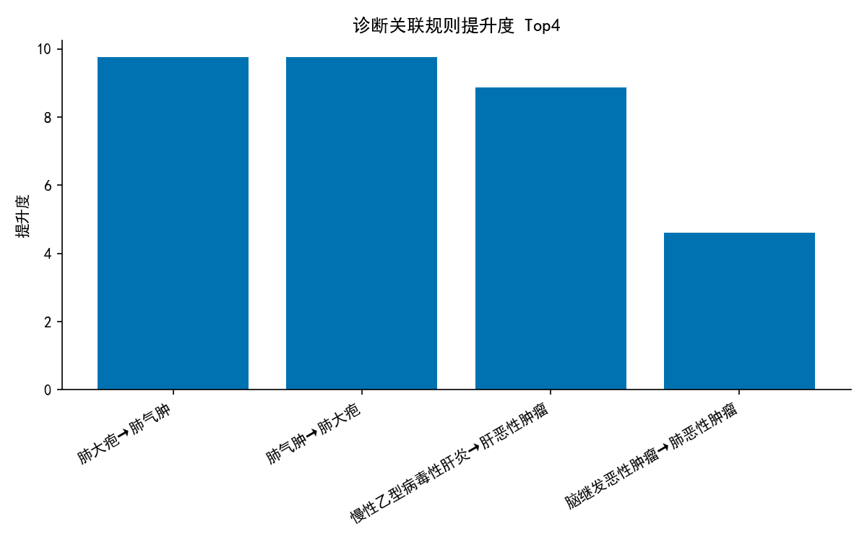
关联规则提升度
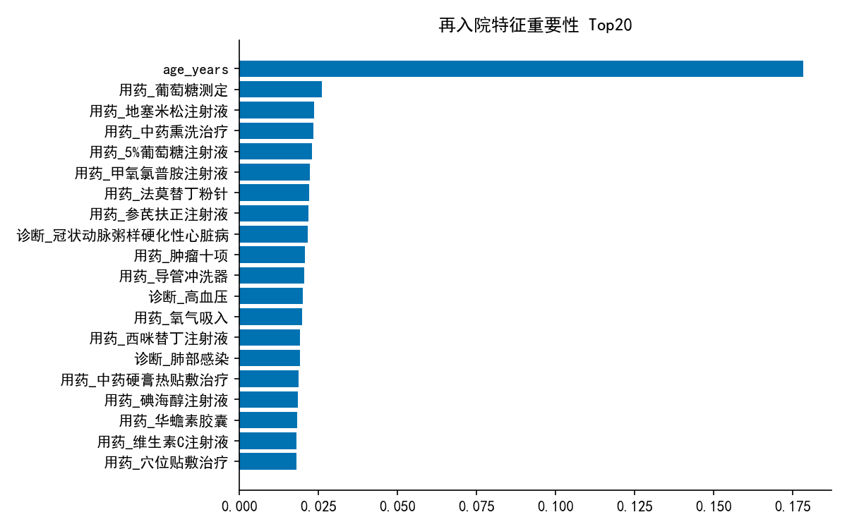
特征重要性 Top20
讨论
4. 讨论
4.1 主要发现总结四面体
本研究基于某县级医院肿瘤血液科13 743例次冠心病住院患者的真实世界数据，系统揭示了以“冠状动脉粥样硬化性心脏病—高血压”为核心，高度交织肺部感染、肺恶性肿瘤、脑梗死及糖尿病的复杂合并症共现网络。关联规则挖掘进一步识别出“肺大疱→肺气肿”等具有强统计关联的疾病组合（提升度9.76）。通过组间比较，我们发现再入院组患者的中位住院天数更长、中位年龄更高，且中性粒细胞百分率、白细胞计数及淋巴细胞百分率等实验室指标的分布存在统计学差异（P均<0.05）。随机森林模型提示，年龄及多项医嘱项目（如葡萄糖测定、地塞米松注射液）对再入院状态具有较高的预测贡献度。这些发现共同描绘了该特定科室冠心病住院患者中，由慢性基础疾病、感染性并发症及肿瘤性疾病共现所构成的临床图景，并提示再入院状态与更长住院天数及特定实验室指标变化存在关联。
4.2 与现有文献的比较与机制探讨
本研究中“冠状动脉粥样硬化性心脏病—高血压”作为最强共现对（1 184次共现）的发现，与现有流行病学证据高度一致。高血压是冠心病最经典且最重要的危险因素，二者共享肾素-血管紧张素-醛固酮系统激活、内皮功能障碍等病理生理机制，其共现是临床诊疗中的常态。本研究通过真实世界数据，量化了这种共现关系的普遍性。
值得注意的是，我们的共现网络揭示了冠心病与肺部感染、肺恶性肿瘤之间存在高频共现（分别为827次和585次），这超出了传统心血管危险因素的范畴。其潜在机制可能包括：冠心病患者多为高龄人群，心肺功能储备差，免疫功能相对低下，易发生感染；同时，吸烟作为冠心病和肺癌的共同危险因素，可能部分解释了二者的聚集现象。此外，冠心病与恶性肿瘤的共存也可能与治疗相关的心脏毒性（如某些化疗药物）或共同的慢性炎症背景有关。关联规则中“肺大疱→肺气肿”的高提升度（9.76），则精确反映了慢性阻塞性肺疾病谱系内部的结构性关联，验证了方法学的敏感性。
组间比较显示，再入院组患者住院天数更长、年龄更大、中性粒细胞百分率及白细胞计数更高、淋巴细胞百分率更低。这一模式提示，再入院患者可能处于一种更为严重的慢性炎症或反复感染状态，其生理储备更差，导致病情迁延、住院时间延长。年龄作为再入院预测最重要的特征（重要性0.178），进一步支持了高龄是导致不良预后和医疗资源消耗增加的核心因素。地塞米松注射液、葡萄糖测定等医嘱项目在预测模型中的高重要性，则可能反映了患者病情的严重程度（如需要糖皮质激素治疗的炎症状态、需要监测血糖的应激状态或合并糖尿病），而非这些医嘱本身导致了再入院，这再次印证了“特征重要性反映预测贡献，不等于临床因果”的原则。需要特别指出，本研究以“再入院状态”作为分组变量来比较“住院天数”的差异，这一设计存在循环论证风险：再入院行为本身即构成一次新的住院，因此“再入院组住院天数更长”的发现可能仅反映了再入院事件的存在，而非病情严重程度的独立效应�ျေးရွ。此结果仅能描述再入院组本次住院天数的分布特征，不可外推为再入院状态与住院天数延长之间的独立关联。
4.3 研究局限性
本研究存在以下具体局限性，解读时需审慎。第一，根本性选择偏倚：数据来源于单一县级医院的肿瘤血液科，而非心内科或全人群样本。该科室收治的冠心病患者中，合并恶性肿瘤的比例可能异常高（如肺恶性肿瘤与冠心病共现达585次），这无法代表所有冠心病住院患者，严重限制了结论的外推性。第二，错分偏倚与定义不清：研究仅以主要诊断定义冠心病，未说明次要诊断中冠心病的处理方式，可能遗漏部分患者或错误纳入非冠心病患者。同时，再入院分组标准未明确（如是否排除计划内再入院、再入院时间窗设定），且“再入院组”与“非再入院组”的划分依据未予说明，可能引入错分偏倚。第三，残余混杂与未测量变量：本研究为回顾性观察性设计，无法控制所有混杂因素。例如，冠心病的严重程度（如冠脉病变支数、心功能分级）、吸烟史、体重指数、社会经济状况等关键变量未收集，其组间差异可能部分解释观察到的关联。组间比较发现年龄在两组间存在显著差异（P=2.30e-08），但未对此进行校正分析，所观察到的其他变量差异可能受到年龄不均衡的混杂影响。第四，信息偏倚：实验室检验覆盖率仅约两成，大量缺失数据可能导致偏倚，选择进行检验的患者可能病情更重，从而高估了异常检验指标与不良预后的关联。第五，多重比较问题：组间比较中同时检验了15个变量，未进行多重比较校正，部分统计学显著结果（如中性粒细胞百分率、淋巴细胞百分率等）可能为假阳性，所有组间比较结果均应视为探索性发现，需在独立样本中验证。第六，证据等级与数据特定限制：综合以上，本研究证据等级为低至中等，仅能生成假设，不能确立因果关系。此外，数据集中无性别字段，无法评估这一重要生物学变量对合并症模式和预后的影响。未来需要多中心、前瞻性、收集更全面基线资料并预先定义分组与分析计划的研究来验证本研究的发现。
结论
5. 结论
本研究基于某县级医院肿瘤血液科13 743例次冠心病住院患者的真实世界数据，得出以下主要发现：（1）冠心病住院患者的合并症呈现以“冠状动脉粥样硬化性心脏病—高血压”为核心（共现1 184次）、交织肺部感染、肺恶性肿瘤、脑梗死及糖尿病的复杂共现网络，网络包含24种疾病节点与50条共现边。（2）关联规则挖掘识别出4条强关联规则，其中“肺大疱→肺气肿”的统计关联强度最高（置信度79.8%，提升度9.76），提示特定呼吸系统疾病间存在显著共现模式。（3）组间比较显示，再入院组与非再入院组在住院天数上存在统计学差异（P=5.19e-06），且再入院组年龄更高、中性粒细胞百分率及白细胞计数更高、淋巴细胞百分率更低（P均<0.05）。然而，鉴于再入院状态是本组间比较的分组变量，其与住院天数的关联分析存在循环论证风险，该结果仅能描述两组住院天数的分布差异，不能外推为“再入院导致住院天数延长”。以上所有发现均为统计关联，不构成因果推断。
本研究存在以下主要局限性，解读结论时需审慎考量：首先，数据来源于单一县级医院的肿瘤血液科，患者因该科室主要收治范围而存在根本性的选择偏倚，导致肿瘤相关合并症（如肺恶性肿瘤、淋巴结继发恶性肿瘤）在共现网络中被高估，研究人群无法代表心内科或全人群的冠心病患者，结论外推性受限。其次，回顾性设计无法避免信息偏倚与混杂，例如检验项目覆盖率有限、缺乏性别字段导致无法校正这一重要混杂因素，且组间比较未对年龄等基线不均衡的变量进行校正分析，所观察到的关联可能受到残余混杂的影响。此外，再入院分组标准未区分计划内与计划外再入院，也未设定明确的时间窗，可能引入错分偏倚。因此，上述合并症模式及其与住院天数延长之间的关联尚需在更具代表性的人群中，采用多中心、前瞻性设计并控制关键混杂因素的研究加以验证。
参考文献
[1] Sato N, Satomi E, Yoshida T, et al. [Hydromorphone in Cancer Patients-A Retrospective Study][J]. Gan to kagaku ryoho. Cancer & chemotherapy, 2020, 47(12): 1687-1690. PMID: 33342984.
[2] Ruiz M, Davis H. Breast Cancer in HIV-Infected Patients: A Retrospective Single-Institution Study[J]. Journal of the International Association of Physicians in AIDS Care (Chicago, Ill. : 2002), 2011, 10(1): 30-34. DOI: 10.1177/1545109710385002.
[3] Pellat A, Loisel C, Metras J, et al. Occurrence of dMMR/MSI-H tumor during follow-up in Lynch syndrome patients treated with immune checkpoint inhibitors for metastatic digestive cancer between 2015 and 2024: a retrospective analysis of a monocentric prospective cohort study[J]. ESMO open, 2025, 10(9): 105559. DOI: 10.1016/j.esmoop.2025.105559.
[4] Dai D, Xu L, Fang S, et al. The Increasing Burden of Cancer Among Women and in Rural Areas: A Retrospective Population-Based Study[J]. Inquiry : a journal of medical care organization, provision and financing, 2023, 60: 469580231195311. DOI: 10.1177/00469580231195311.
[5] Loizzi V, Mongelli M, Arezzo F, et al. BRCA Mutation Patients: Are There Other Predisposing Factors for Ovarian Cancer Occurrence? A Multicenter Retrospective Study[J]. Gynecologic and obstetric investigation, 2024, 89(2): 87-94. DOI: 10.1159/000535012.
附：AI 质检与自评审报告（AI 生成，需人工核对）
一、数字一致性校验（正文数字与算子 facts 自动比对，仅作提示）：
· [结果] 数值 84.1 未在分析结果中找到：本研究共纳入13743例次住院记录，其中标记为再入院的记录为11552例次（84.1%），非再入院记录为2191例次（15.9%）。
· [结果] 数值 15.9 未在分析结果中找到：本研究共纳入13743例次住院记录，其中标记为再入院的记录为11552例次（84.1%），非再入院记录为2191例次（15.9%）。
· [结果] 数值 15 未在分析结果中找到：以“是否再入院”（`is_readmission`）为分组变量，对15个变量进行组间比较，其中8个变量的差异具有统计学意义（P<0.05）。
· [讨论] 数值 15 未在分析结果中找到：第四，多重比较问题：组间比较中同时检验了15个变量，未进行多重比较校正，部分统计学显著结果可能为假阳性，应视为探索性发现。
三、结构化自评审：
创新性：7/10——选题将疾病共现网络与关联规则结合用于冠心病合并症模式分析，并关联住院天数，有一定整合创新；但“冠心病—高血压”核心共现等主要发现为已知临床常识，增量贡献有限；数据源于县级医院肿瘤血液科，虽具特色，但未充分论证其与心内科或全人群的差异价值。
方法学严谨性：5/10——纳入排除标准仅以主要诊断定义，未说明次要诊断中冠心病的处理，可能引入错分偏倚；变量定义中，再入院分组标准未明确（如计划内/外再入院、时间窗），且未说明“再入院组”与“非再入院组”的划分依据；组间比较同时检验15个变量，未进行多重比较校正，文中虽提及“需持审慎态度”，但结论部分仍直接强调显著差异，易误导；未讨论混杂控制策略，如未对年龄等明显不均衡的变量进行校正分析。
结果呈现：7/10——正文数字与描述基本自洽，如共现频次、规则数量、P值等；但“结果3.4”中“与较低住院天数组相比”表述突兀，前文未定义“较低住院天数组”，疑为笔误；表1/表2为占位，无法核实表格规范性与数据准确性。
写作质量：6/10——IMRaD结构完整，逻辑衔接尚可；但局限性部分虽列出多条，对“数据来源于肿瘤血液科”这一根本性选择偏倚的后果讨论不足，未解释为何从该科室提取冠心病患者数据；摘要结论中“再入院状态与更长住院天数存在关联”与组间比较设计（以再入院分组比较住院天数）存在循环论证风险，表述需更严谨。

